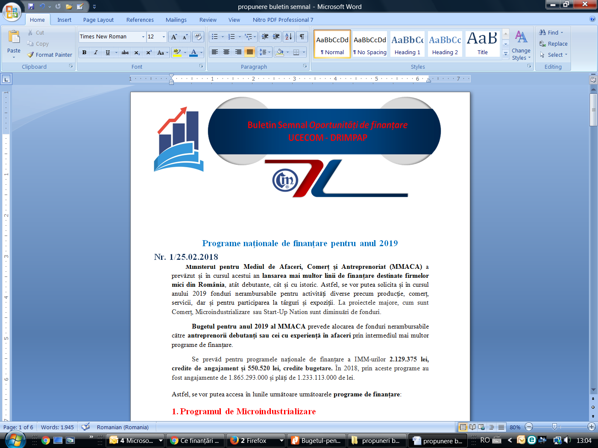
Nr. 2/14.01.2022
Vouchere pentru protejarea proprietății intelectuale a IMM-urilor
Comisia Europeană și Oficiul Uniunii Europene pentru Proprietate Intelectuală (EUIPO) au anunțat în data de 10 ianuarie 2022, lansarea noului Fond pentru IMM-uri al UE, care oferă vouchere IMM-urilor cu sediul în UE pentru a le ajuta să își protejeze drepturile de proprietate intelectuală.
Fondul pentru IMM-uri „Ideas Powered for Business” este o schemă de subvenții creată pentru a ajuta întreprinderile mici și mijlocii (IMM-uri) din UE cu privire la drepturile lor de proprietate intelectuală (PI). Fondul pentru IMM-uri este o inițiativă a Comisiei Europene pusă în aplicare de Oficiul Uniunii Europene pentru Proprietate Intelectuală (EUIPO) și se va desfășura în perioada 10 ianuarie 2022 - 16 decembrie 2022.
Fondurile sunt limitate și se acordă pe principiul „primul venit, primul servit”.
Protejarea proprietății intelectuale este o necesitate în era digitală. Este singura modalitate legală de a evita ca ideile, produsele sau serviciile dumneavoastră unice să fie copiate sau utilizate fără permisiune.
Protecția PI poate acoperi numeroase elemente diferite de activ, inclusiv mărci, desene sau modele industriale, brevete, identități corporative, produse, servicii și procese.
Cine poate beneficia de Fondul pentru IMM-uri
Fondul pentru IMM-uri oferă sprijin financiar IMM-urilor cu sediul în Uniunea Europeană. Cererea poate fi depusă de un proprietar, un angajat sau un reprezentant autorizat al unui IMM din UE care acționează în numele acestuia. Subvențiile sunt întotdeauna transferate direct la IMM-uri.
Fondul pentru IMM-uri al UE, cu un buget de 47 de milioane euro, va oferi:
- rambursarea a 90% din taxele percepute de statele membre pentru serviciile de prediagnoză privind proprietatea intelectuală (IP Scan), care oferă o evaluare amplă a nevoilor în materie de proprietate intelectuală ale IMM-ului solicitant, ținând seama de potențialul inovator al activelor sale necorporale;
- rambursarea a 75% din taxele percepute de oficiile pentru proprietate intelectuală (inclusiv oficiile naționale pentru proprietate intelectuală, Oficiul Uniunii Europene pentru Proprietate Intelectuală și Oficiul Benelux pentru Proprietate Intelectuală) pentru înregistrarea mărcilor și a desenelor și modelelor industriale;
- rambursarea a 50% din taxele percepute de Organizația Mondială a Proprietății Intelectuale pentru obținerea protecției internaționale a mărcilor, desenelor și modelelor industriale;
- rambursarea a 50% din taxele percepute de oficiile naționale de brevete pentru înregistrarea brevetelor în 2022;
- începând cu 2023, ar putea fi acoperite și alte servicii, de exemplu, rambursarea parțială a costurilor aferente cercetării de anterioritate prealabile depunerii cererii de brevet și a costurilor aferente cererii de brevet; consultanță privată în materie de proprietate intelectuală facturată de avocați specializați în proprietate intelectuală (pentru înregistrarea brevetelor, contracte de licență, evaluarea proprietății intelectuale, costuri de soluționare alternativă a litigiilor etc.).
Prima cerere de propuneri are un buget total disponibil estimat la 16.000.000 de euro, iar valoarea maximă a voucherului este de 1.500 euro (voucherul 1), pentru activități legate de PI și 750 de euro (voucherul 2), pentru activități legate de brevete.
Pentru a beneficia de Fondul pentru IMM-uri, sunt necesari următorii pași:
- Înregistrarea și autentificarea în contul creat în cadrul „Fondului pentru IMM-uri” și transmiterea unui formular de cerere.
- După ce cererea este aprobată, se va primi o notificare privind acordarea subvenției și voucherul (voucherele). După aceea, se pot solicita activitățile de PI necesare.
- Pentru a primi rambursarea privind activitățile de PI solicitate, trebuie depusa cererea de rambursare după ce s-a efectuat plata privind activitățile utilizând formularul disponibil în contul creat în cadrul Fondului pentru IMM-uri.

Pentru mai multe detalii sau pentru înregistrare, poate fi accesat linkul următor:
https://euipo.europa.eu/ohimportal/ro/online-services/sme-fund

L.V. / L.V.

Informaţiile de mai sus reprezintă doar o sinteză a reglementărilor publicate şi pentru a vă conforma prevederilor legale, vă rugăm să consultaţi actele normative menţionate

